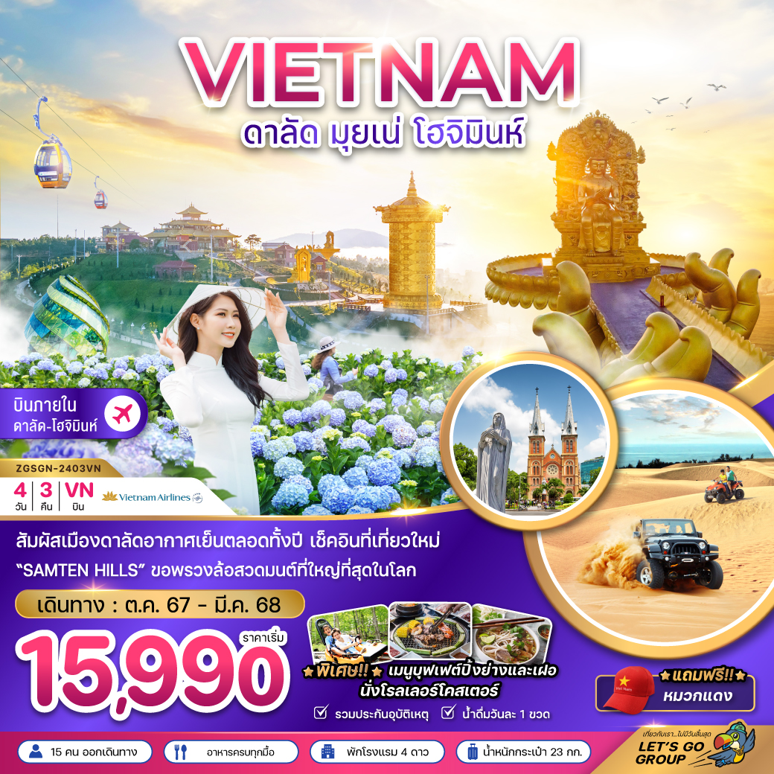

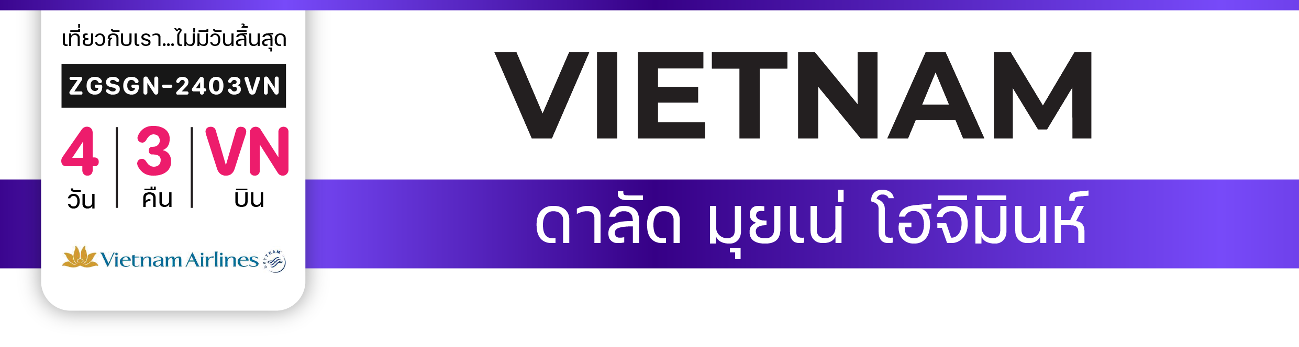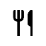

**เริ่มต้น**

**15,990**

**บาท**

**น้ำหนักกระเป๋า 23 Kg**

**อาหาร 10 มื้อ**

**โปรแกรมเดินทาง 4 วัน 3 คืน VIETNAM AIRLINES**

**ตุลาคม 2567 - มีนาคม 2568**



**ไฟลท์บิน**

**เวลาออก**

**เวลาถึง**

**VN600**

**11:20**

**13:10**

**BKK**

**SGN**



**ไฟลท์บิน**

**เวลาออก**

**เวลาถึง**

**VN1383**

**12:35**

**13:35**

**DLI**

**SGN**



**ไฟลท์บิน**

**เวลาออก**

**เวลาถึง**

**VN607**

**16:40**

**18:30**

**SGN**

**BKK**



|  |  |  |  |  |  |
| --- | --- | --- | --- | --- | --- |
| **วันที่** | **โปรแกรมทัวร์** | เช้า เที่ยง เย็น | | | **โรงแรม** |
| 1 | สนามบินสุวรรณภูมิ – สนามบินเตินเซินเญิ้ต – เมืองโฮจิมินห์ – ไปรษณีย์กลาง – โบสถ์นอร์ทเธอดาม – เมืองมุยเน่ | Airplane | Banh My | Checkmark | UNIQUE RESORT หรือเทียบเท่า |
| 2 | นั่งรถจิ๊บตะลุยทะเลทราย – SAMTEN HILLS DALAT – พระพุทธรูปพระศรีอริยเมตไตรย– พระพุทธรูปอายุยืน – วงล้อสวดมนต์ที่ใหญ่ที่สุดในโลก – นั่งโรลเลอร์โคสเตอร์ – น้ำตกดาตันลา – ลานอเนกประสงค์เมืองดาลัด – ดาลัดไนท์มาร์เก็ต | Checkmark | Checkmark | Checkmark | RIVER PRINCE HOTEL  หรือเทียบเท่า |
| 3 | ทุ่งไฮเดรนเยีย – ทะเลสาบซวนเฮือง – โบสถ์สีชมพู – กระเช้าไฟฟ้า – วัดตั๊กลัม | Checkmark | Checkmark | Checkmark | RIVER PRINCE HOTEL  หรือเทียบเท่า |
| **4** | TUI MO TO CAFÉ – สนามบินเลียนเคือง – เมืองโฮจิมินห์ – สนามบินเตินเซินเญิ้ต | Checkmark | Pho | Airplane |  |
| **\*\* รายการทัวร์ข้างต้นอาจมีการสลับปรับเปลี่ยนเพื่อความเหมาะสมในการท่องเที่ยว \*\*** | | | | | |

**อัตราค่าบริการ**

|  |  |  |  |
| --- | --- | --- | --- |
| **วันเดินทาง** | **ราคาทัวร์/ท่าน**  **พักห้องละ 2-3 ท่าน** | **ราคาทัวร์เด็ก**  **ไม่มีเตียงอายุไม่เกิน 12 ปี** | **ราคา**  **ห้องพักเดี่ยว** |
| **10 – 13 ตุลาคม 2567** | **15,990** | **14,990** | **3,900** |
| **18 – 21 ตุลาคม 2567** | **15,990** | **14,990** | **3,900** |
| **01 – 04 พฤศจิกายน 2567** | **15,990** | **14,990** | **3,900** |
| **06 – 09 ธันวาคม 2567** | **15,990** | **14,990** | **3,900** |
| **20 – 23 ธันวาคม 2567** | **16,990** | **15,990** | **3,900** |
| **29 ธ.ค. – 01 ม.ค. 2568** | **20,990** | **19,990** | **4,900** |
| **09 – 12 มกราคม 2568** | **16,990** | **15,990** | **3,900** |
| **16 -19 มกราคม 2568** | **16,990** | **15,990** | **3,900** |
| **23 – 26 มกราคม 2568** | **16,990** | **15,990** | **3,900** |
| **13 – 16 กุมภาพันธ์ 2568** | **17,990** | **16,990** | **3,900** |
| **20 – 23 กุมภาพันธ์ 2568** | **17,990** | **16,990** | **3,900** |
| **28 ก.พ. – 03 มี.ค. 2568** | **17,990** | **16,990** | **3,900** |
| **13 – 16 มีนาคม 2568** | **16,990** | **15,990** | **3,900** |
| **20 – 23 มีนาคม 2568** | **16,990** | **15,990** | **3,900** |
| **27 – 30 มีนาคม 2568** | **16,990** | **15,990** | **3,900** |
| **\*\* ราคาทัวร์ไม่รวมตั๋วเครื่องบินลด 4,000 บาท/ท่าน \*\***  **อัตราค่าบริการสำหรับเด็กอายุไม่เกิน 2 ปี ณ วันเดินทางกลับ (Infant) ท่านละ 5,000 บาท**  **อัตรานี้ ยังไม่รวมค่าทิปคนขับรถ มัคคุเทศก์ท้องถิ่น และ หัวหน้าทัวร์ ท่านละ 1,500 บาท** | | | |

**สำคัญโปรดอ่าน**

1. กรุณาทำการจองล่วงหน้าก่อนเดินทางอย่างน้อย 30 วัน พร้อมชำระเงินมัดจำ **ท่านละ 5,000 บาท/ท่าน** และชำระส่วนที่เหลือ 21 วัน ก่อนการเดินทาง กรณีวันเดินทางน้อยกว่า 21 วัน หรือราคาโปรโมชั่นต้องชำระค่าทัวร์เต็มจำนวน 100% เท่านั้น
2. อัตราค่าบริการนี้ จำเป็นต้องมีผู้เดินทาง จำนวน 15 ท่าน ขึ้นไป ในแต่ละคณะ กรณีที่มีผู้เดินทางไม่ถึงตามจำนวนที่กำหนด ทางบริษัทฯ ขอสงวนสิทธิ์ในการเลื่อนการเดินทาง หรือเปลี่ยนแปลงอัตราค่าบริการ (ปรับราคาเพิ่มขึ้น เพื่อให้คณะได้ออกเดินทาง ตามความต้องการ)
3. ท่านที่ต้องออกบัตรโดยสารภายในประเทศ (ตั๋วเครื่องบิน, รถทัวร์, รถไฟ) กรุณาสอบถามที่เจ้าหน้าที่ทุกครั้งก่อนทำการออกบัตรโดยสาร เนื่องจากสายการบินอาจมีการปรับเปลี่ยนไฟล์ท หรือ เวลาบิน โดยไม่แจ้งให้ทราบล่วงหน้า และการแนะนำจากเจ้าหน้าที่เป็นเพียงการแนะนำเท่านั้น
4. ระหว่างท่องเที่ยวหากนักท่องเที่ยวได้รับการตรวจยืนยันว่ามีเชื้อโควิด ทางโรงแรมอาจมีค่าทำความสะอาดห้องพักเพิ่มเติม (ไม่รวมอยู่ในรายการทัวร์)
5. ในกรณีที่ภาครัฐทั้งไทย และประเทศปลายทางมีข้อกำหนดในการกักตัว หรือ การตรวจหาเชื้อโควิด-19 ทุกประเภท ผู้เดินทางต้องรับผิดชอบค่าใช้จ่ายส่วนนี้ด้วยตัวท่านเอง (ไม่รวมอยู่ในรายการทัวร์)
6. ประกันของทางบริษัทฯ เป็นไปตามเงื่อนไขของบริษัทประกันเท่านั้นเป็นผู้พิจารณา
7. ของสมนาคุณไม่สามารถเปลี่ยนแปลงเป็นเงินสดหรือส่วนลดอื่นๆ ได้
8. อาหารบนเครื่องเป็นไปตามนโยบายของสายการบิน

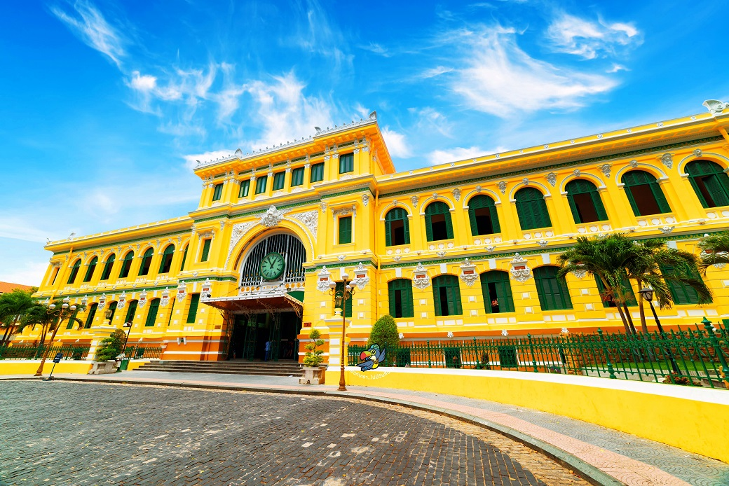

**Day1 สนามบินสุวรรณภูมิ – สนามบินเตินเซินเญิ้ต – เมืองโฮจิมินห์ – ไปรษณีย์กลาง**

**– โบสถ์นอร์ทเธอดาม – เมืองมุยเน่**

**เมืองมุยเน่**

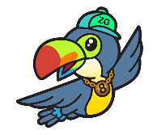

08.30 พร้อมกันที่ **สนามบินสุวรรณภูมิ** อาคารผู้โดยสารขาออก เคาน์เตอร์สายการบิน **VIETNAM AIRLINES (VN)** โดยมีเจ้าหน้าที่ เลทส์โกกรุ๊ป ให้การต้อนรับ และอำนวยความสะดวกในการเช็คอินให้แก่ท่าน

11.20 นำท่านเดินทางสู่ **สนามบินเตินเซินเญิ้ต ประเทศเวียดนาม** เที่ยวบินที่ **VN600** (บริการอาหาร และเครื่องดื่มบนเครื่อง)

13.10 เดินทางถึง **สนามบินเตินเซินเญิ้ต ประเทศเวียดนาม** หลังจากนั้นนำท่านผ่านด่านตรวจคนเข้าเมือง รับกระเป๋าสัมภาระ และออกเดินทางท่องเที่ยวตามรายการ

เที่ยง บริการอาหารกลางวัน ขนมปังฝรั่งเศสสไตล์เวียดนาม BANH MY

นำท่านเดินทาสู่ **เมืองโฮจิมินห์ (HOCHIMINH)** หรือชื่อเดิม ไซ่ง่อน เป็นเมืองใหญ่ที่สุดของประเทศเวียดนาม ตั้งอยู่บริเวณสามเหลี่ยมปากแม่น้ำโขง นครโฮจิมินห์เป็นศูนย์กลางทางเศรษฐกิจของเวียดนาม ไซ่ง่อนในอดีตเคยเป็นเมืองในการปกครองของเขมรมาก่อน ต่อมาเมื่อเวียดนามเข้ามายึดครองดินแดนนี้ จึงได้เปลี่ยนชื่อเมืองเป็นภาษาเวียดนาม กาลเวลาหลายร้อยปีต่อมาอีก เมื่อแยกประเทศเวียดนามออกเป็นสองส่วน ไซ่ง่อนเป็นเมืองหลวงของเวียดนามใต้ เมื่อเวียดนามเหนือยึดได้จึงเปลี่ยนชื่อเป็น นครโฮจิมินห์ ตามชื่อผู้นำเวียดมินห์ คือ โฮจิมินห์

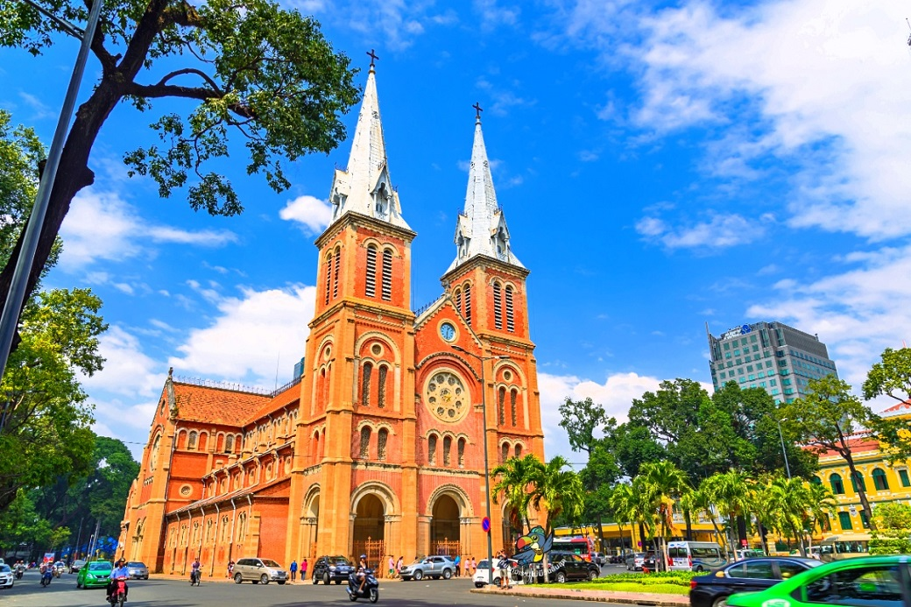

นำท่านถ่ายรูปกับ **ไปรษณีย์กลาง (CENTRAL POST OFFICE)** อาคารสไตล์โคโลเนียลตั้งอยู่บนพื้นที่สูงที่สุดของนครโฮจิมินห์ ตรงข้ามคือโบสถ์นอร์ทเธอดาม ซึ่งสำนักงานไปรษณีย์กลางไซ่ง่อนมีความงดงามตระการตาในเเบบสถาปัตยกรรมโคโลเนียล สมัยศตวรรษที่ 19 ออกเเบบโดยสถาปนิกชาวฝรั่งเศสเชื้อสายเวียดนาม การตกแต่งภายนอกของอาคารมีความสวยงามและคล้ายคลึงกันโบสถ์นอร์ทเธอดาม จนกลายเป็นจุดหมายปลายทางของนักท่องเที่ยวทั้งในและต่างประเทศที่มาเที่ยวนครโฮจิมินห์

นำท่านถ่ายรูปกับ **โบสถ์นอร์ทเธอดาม (NOTRE DAME CATHEDRAL)** เป็นอาคารสถาปัตยกรรมฝรั่งเศสอีกแห่งที่เป็นสัญลักษณ์ของนครโฮจิมินห์ รูปแบบสถาปัตยกรรมเลียนแบบโบสถ์นอร์ทเธอดามประเทศฝรั่งเศส ด้านหน้ามีหอคอยคู่สี่เหลี่ยมสูง 40 เมตร ได้รับการยกย่องว่าเป็นโบสถ์คริสต์ที่มีความงดงามที่สุดแห่งหนึ่งในประเทศเวียดนาม เริ่มก่อสร้างเมื่อปี พ.ศ.2420 เสร็จเมื่อ พ.ศ.2426 ในสมัยสงครามโลกครั้งที่ 2

นำท่านออกเดินทางสู่ **เมืองมุยเน่ (MUINE)** ในจังหวัด ฟานเทียต เป็นเมืองชายทะเลตากอากาศและแหล่งท่องเที่ยวที่มีความสวยงามและมีชื่อเสียงทางภาคใต้ของเวียดนาม ระหว่างการเดินทางผ่านชมธรรมชาติและวิถีชีวิตความเป็นอยู่ของชาวเวียดนาม เวลาในการเดินทางประมาณ 3-4 ชั่วโมง

ค่ำ บริการอาหารค่ำ ณ ภัตตาคาร

ที่พัก UNIQUE RESORT ระดับ 4 ดาวท้องถิ่นหรือเทียบเท่า

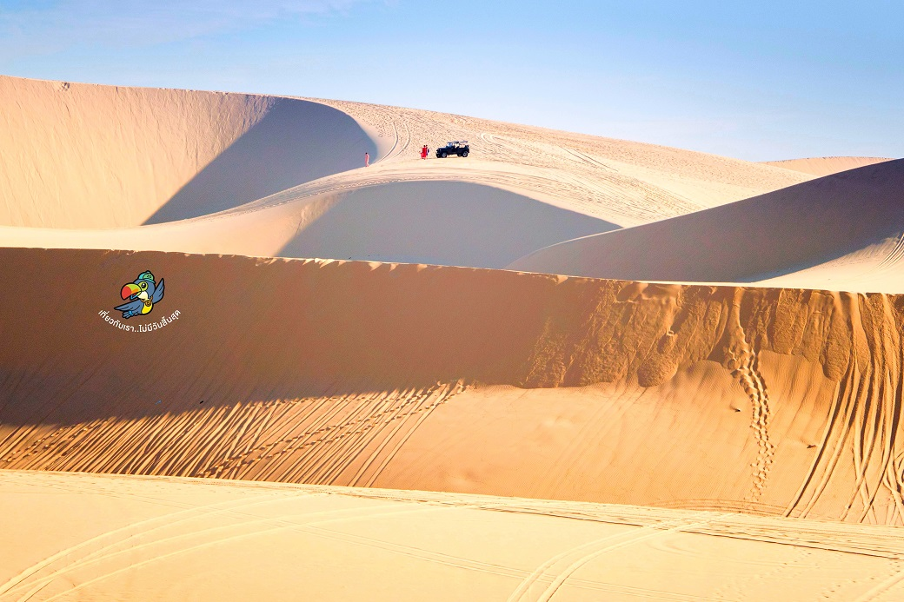

**Day2 นั่งรถจิ๊บตะลุยทะเลทราย – SAMTEN HILLS DALAT – พระพุทธรูปพระศรีอริยเมตไตรย**

**– พระพุทธรูปอายุยืน – วงล้อสวดมนต์ที่ใหญ่ที่สุดในโลก – นั่งโรลเลอร์โคสเตอร์ – น้ำตกดาตันลา**

**– ลานอเนกประสงค์เมืองดาลัด – ดาลัดไนท์มาร์เก็ต**



เช้า บริการอาหารเช้า ณ ห้องอาหารของโรงแรม

|  |  |
| --- | --- |
| นำท่านเดินทางสู่ทะเลทรายขาวเพื่อ **นั่งรถจิ๊บตะลุยทะเลทราย (WHITE SAND DUNES)** กองเนินภูเขาทรายสีขาวกระจ่างตากว้างใหญ่สุดสายตา มองไปทางไหนจะเห็นเพียงผืนทรายและท้องฟ้าเท่านั้น ไม่ไกลกันมีแหล่งน้ำจืด สำหรับให้นักท่องเที่ยวใช้พักผ่อน ถ่ายรูป และชมวิว ที่ท่านจะได้เพลิดเพลินกับกิจกรรมหลากหลายไม่ว่าจะนั่ง หรือสามารถเช่าขับรถ ATV ตะลุยเนินทราย หรือสนุกสนานกับการเล่นแซนด์ดูนลื่นไถลจากจากเนินทรายสูงกว่า 40 เมตร หมายเหตุ: รวมเฉพาะค่ารถจิ๊บ |  |

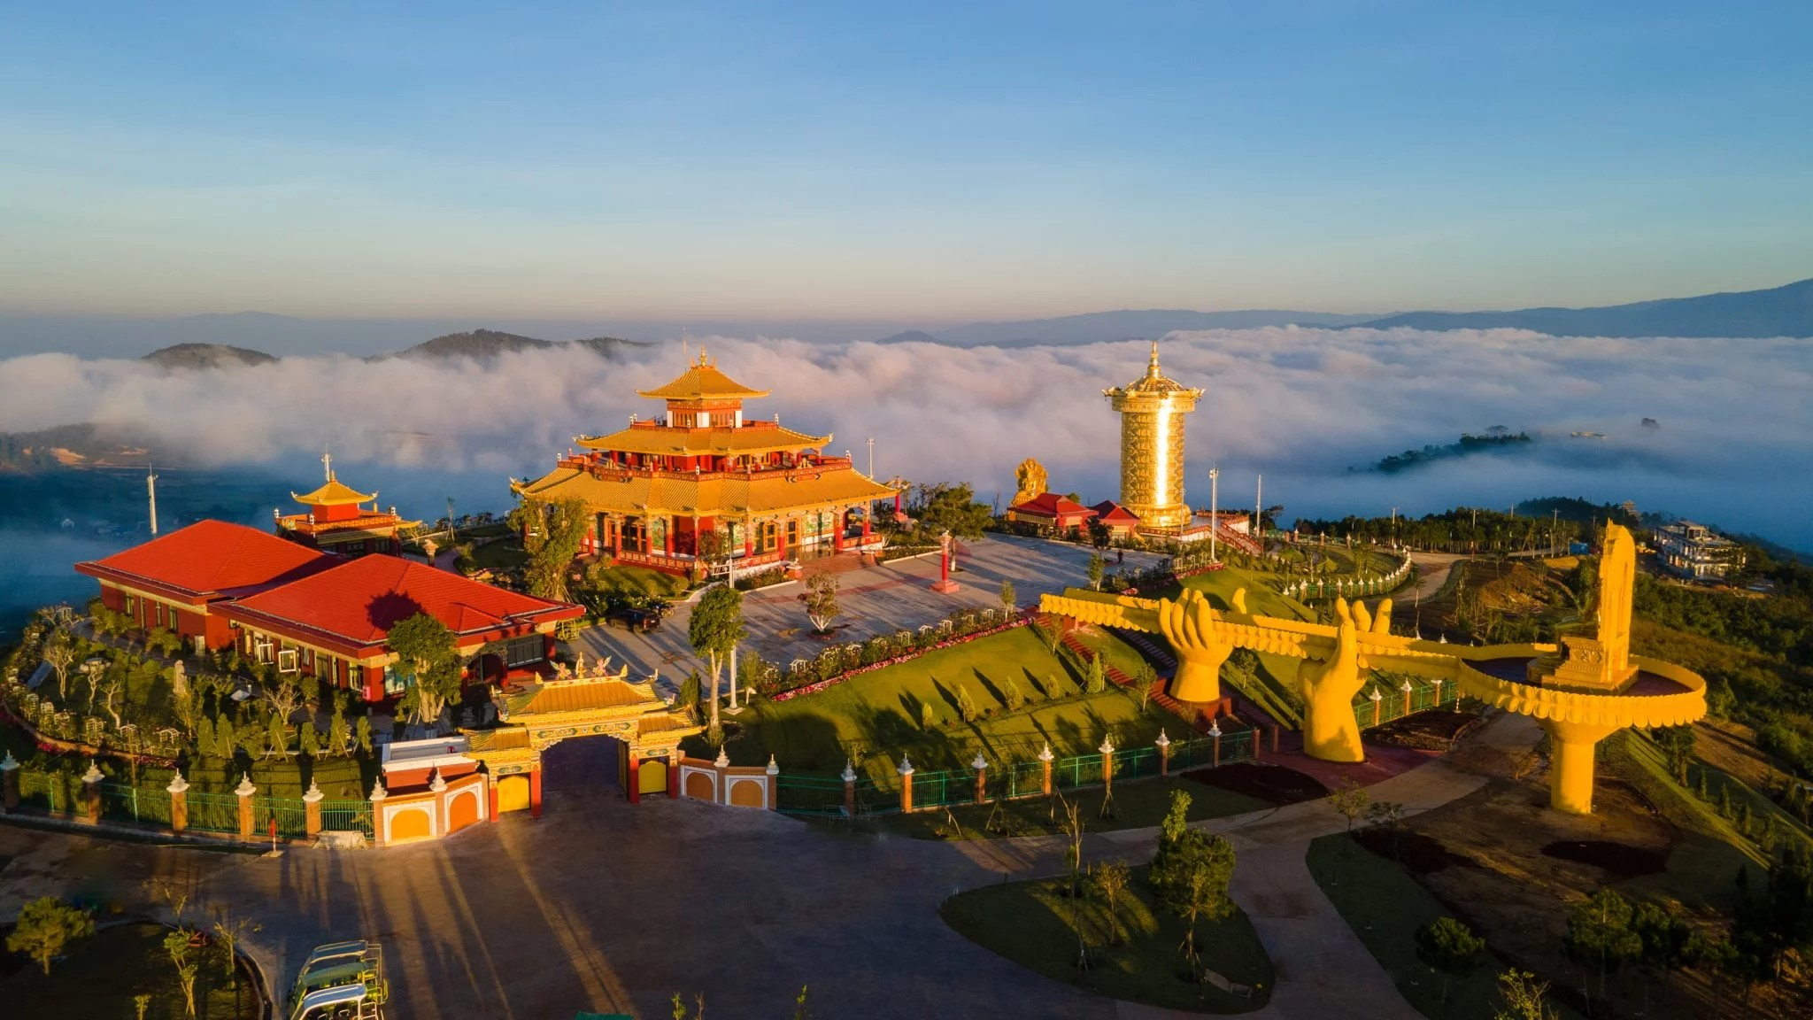

หลังจากนั้นนำท่านชม **SAMTEN HILLS DALAT** Samten ในภาษาทิเบต แปลว่าความมั่นคงและความสมดุลของจิตใจ ศูนย์ดูแลสุขภาพเชิงนิเวศของร่างกาย จิตใจ ที่สมบูรณ์แบบแห่งแรกและแห่งเดียวในเวียดนาม สถาปัตยกรรมของ Samten Hills Dalat ได้รับแรงบันดาลใจจากวัฒนธรรมทางสถาปัตยกรรมของดินแดนรอบ ๆ เทือกเขาหิมาลัย ที่นี่ไม่เพียงเป็นสถานที่สักการะสำหรับชาวพุทธเท่านั้น แต่ยังเป็นสถานที่ศักดิ์สิทธิ์และเงียบสงบเหมาะสำหรับการสำรวจความอดทนของตนเอง ฝึกฝนความคิดเชิงบวก และกลับสู่ความสมดุลท่ามกลางโลกสมัยใหม่ที่เปลี่ยนแปลงอย่างรวดเร็วและวิตกกังวล

|  |  |  |
| --- | --- | --- |
|  |  |  |

นำท่านชม **พระพุทธรูปพระศรีอริยเมตไตรย (MAITREYA BUDDHA STATUE)** พระพุทธรูปแห่งอนาคตทำด้วยทองสัมฤทธิ์มีความสูง 10.5 เมตร ภายในองค์โลหะตกแต่งด้วยม้วนกระดาษและของมีค่า

นำท่านชม **พระพุทธรูปอายุยืน (LONG LIFE BUDDHA STATUE)** พระอมิตาภพุทธเจ้า - พระอมิตาภะ หมายถึง ชีวิตที่มีความสุขอย่างยิ่ง หลุดพ้นจากกิเลส เกิดความดีมากมายนับไม่ถ้วน และสวดมนต์ขอพรที่ **วงล้อสวดมนต์ที่ใหญ่ที่สุดในโลก (THE WORLD’S LARGEST PRAYER WHEEL)** ได้รับการยอมรับจาก Guinness World Records เมื่อวันที่ 11 ธันวาคม พ.ศ. 2565 ว่าเป็นวงล้อสวดมนต์ที่ใหญ่ที่สุดในโลก ทำจากทองแดงหุ้มด้วยทอง 24K ในวงล้อสวดมนต์มีมนตราจำนวนนับไม่ถ้วนที่พิมพ์บนกระดาษทิชชู่ และของมงคลต่างๆ เช่น พระธาตุของพระพุทธเจ้า อัฐิของนักบุญ

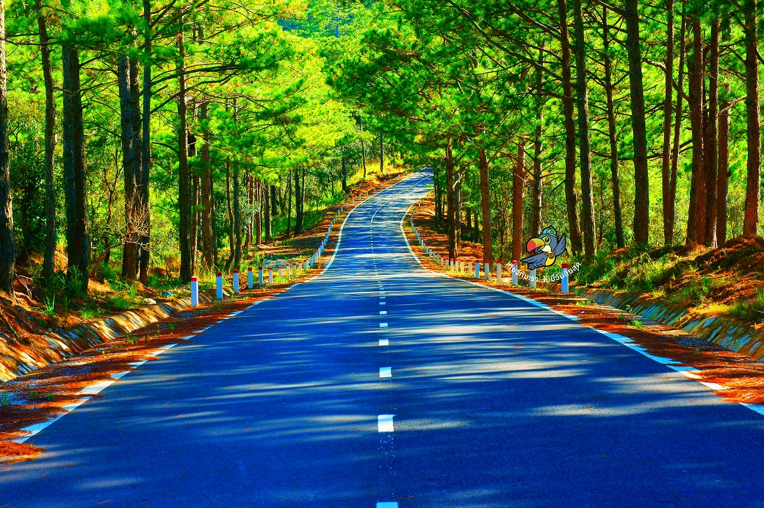

เที่ยง บริการอาหารกลางวัน ณ ภัตตาคาร

|  |  |
| --- | --- |
| นำท่านเดินทางไปที่เมืองดาลัด **นั่งโรลเลอร์โคสเตอร์ (ROLLER COASTER)** นั่งได้คันละ 2 ท่าน สามารถบังคับความเร็วได้ด้วยตัวเอง ท่านจะได้พบกับแนวต้นสนน้อยใหญ่สลับกัน ท่ามกลางบรรยากาศของเมืองดาลัดที่มีความเย็นตลอดปี สัมผัสกับอากาศบริสุทธิ์ เมื่อเดินทางถึงปลายทางท่านจะได้พบกับ **น้ำตกดาตันลา (****DATANLA WATERFALL)** เป็นน้ำตกในเมืองดาลัด สายลมพัดพาละอองน้ำตกกระทบบนผิวท่าน รู้สึกสดชื่นเปรียบเสมือนได้ชาร์จพลังธรรมชาติเข้าสู่ร่างกายโดยแท้ อีกทั้งยังมีคาเฟ่จำหน่ายเครื่องดื่ม นั่งจิบไปพร้อมกับชมธรรมชาติ ซึ่งท่านไม่ควรพลาด |  |

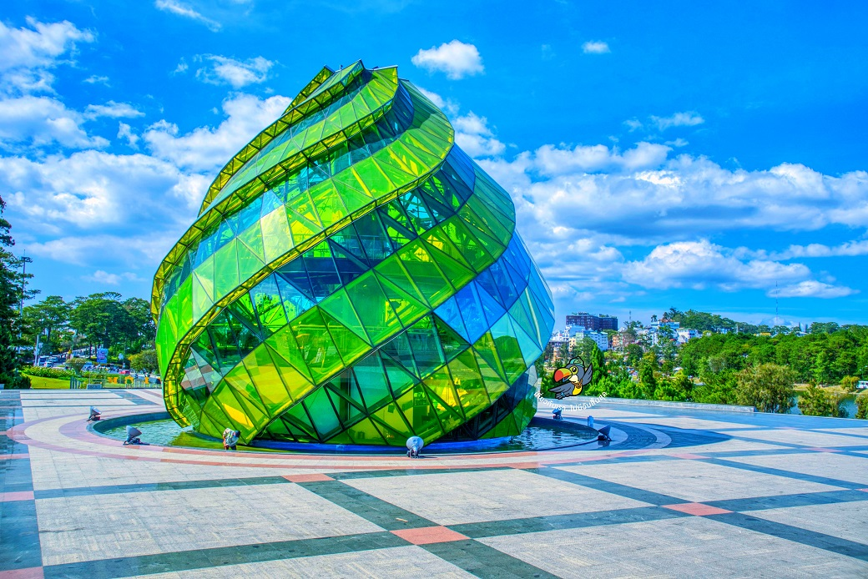

|  |  |
| --- | --- |
| นำท่านเดินทางสู่ **ลานอเนกประสงค์เมืองดาลัด (DALAT LAM VIEN SQUARE)** เป็นลานกว้าง และมีห้างสรรพสินค้าแห่งเดียวของเมือง จึงเป็นที่รวมตัวของคนทุกเพศทุกวัย โดยเฉพาะวัยรุ่นที่นี่มีการแต่งตัว แฟชั่น ที่ไม่ธรรมดาจริง ๆ ทั้งอากาศ ผู้คน เรียกได้ว่าเป็นเกาหลีแห่งเวียดนามเลยทีเดียว มีทั้งร้านกาแฟ ห้างสรรพสินค้า จุดเช็คอินก็คืออาหารเล็กๆจำลองรูปแบบดอกอาร์ติโชค |  |

ค่ำ บริการอาหารค่ำ ณ ภัตตาคาร

อิสระท่านที่ **ดาลัดไนท์มาร์เก็ต (DALAT NIGHT MARKET)** ให้ท่านได้เดินชมของพื้นเมืองมากมาย อาทิ เครื่องนุ่งห่มกันหนาว ของทานเล่นท้องถิ่น เดินช้อปปิ้งกับอากาศหนาวเย็นฟินๆ

ที่พัก RIVER PRINCE HOTEL ระดับ 4 ดาวหรีอเทียบเท่า

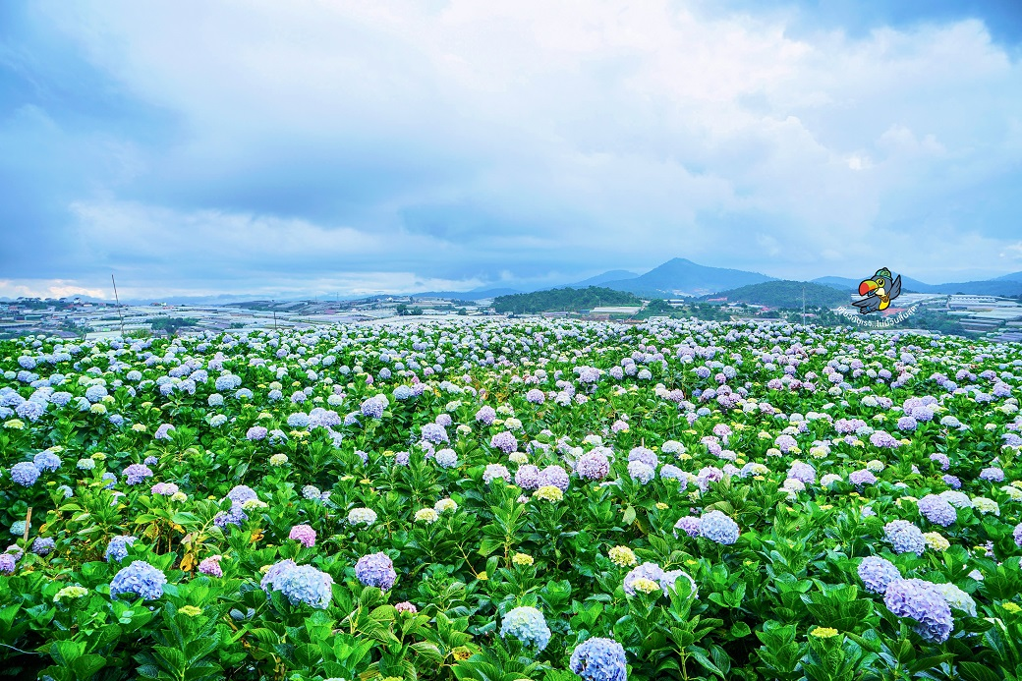

**Day3 ทุ่งไฮเดรนเยีย – ทะเลสาบซวนเฮือง – โบสถ์สีชมพู – กระเช้าไฟฟ้า – วัดตั๊กลัม**



เช้า บริการอาหารเช้า ณ ห้องอาหารของโรงแรม

นำท่านเดินทางสู่ **ทุ่งไฮเดรนเยีย (HYDENYIA GARDEN)** อีกหนึ่งทุ่งดอกไม้ ที่ไม่ควรพลาดมาถ่ายรูปกัน ข้อดีของที่นี่ คือ ดอกไม้จะบานตลอดทั้งปี

นำท่านถ่ายรูปกับ **ทะเลสาบซวนเฮือง (XUAN HUONG LAKE)** กล่าวว่าดาลัดคือสวิตเซอร์แลนด์แห่งเอเชียก็ดูมีเหตุผลเมื่อท่านได้เห็นวิวทิวทัศน์ ณ ทะเลสาบแห่งนี้ เป็นสถานที่ที่มนุษย์สร้างขึ้น ตั้งแต่ปี ค.ศ. 1919 แรกเริ่มสร้างเพื่อกักเก็บน้ำ เอาไว้ใช้ในเมือง เพราะดาลัดตั้งอยู่ท่ามกลางหุบเขา แต่ตอนนี้ทะเลสาบซวนเฮืองเปรียบเสมือนแม่เหล็กที่ดึงดูดนักท่องเที่ยวและคนท้องถิ่นให้มาเดินเล่นพักผ่อนหย่อนใจ มีเรือให้ถีบเล่นกลางทะเลสาบ ส่วนริมฝั่งรอบทะเลสาบก็มีสวนให้ชม ทางรัฐบาลเวียดนามมีการปรับภูมิทัศน์โดยรอบเมืองให้เต็มไปด้วยดอกไม้ตามฤดูกาล

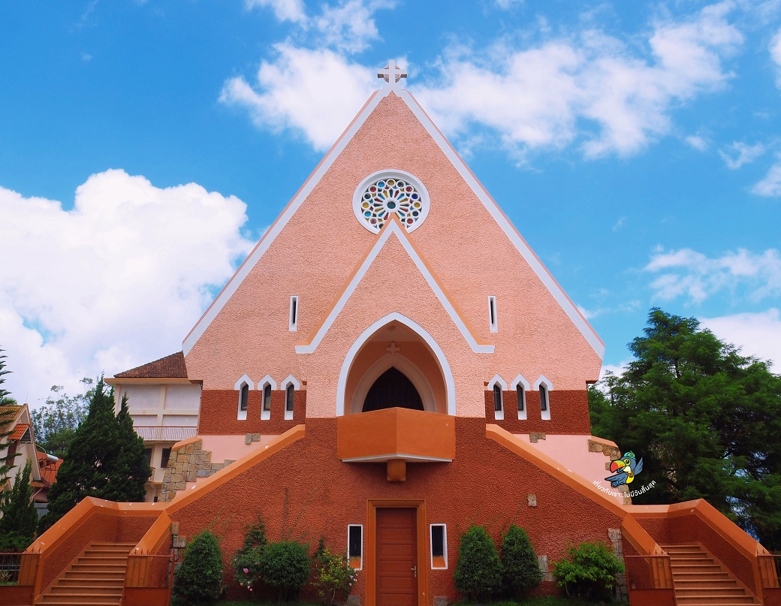

เที่ยง บริการอาหาร ณ ภัตตาคาร อาหารท้องถิ่น

นำท่านเดินทางชม **โบสถ์สีชมพู (DOMAINE DE MARIE CONVENT)** หรือ โบสถ์โดเมนเดมารี ตั้งอยู่บนเนินเขา โบสถ์แห่งนี้สร้างขึ้นระหว่างปี พ.ศ.2483 – 2485 ในปัจจุบันมีนักท่องเที่ยวจำนวนไม่น้อยมาเยือนที่นี่ ทั้งที่เป็นคริสต์ชนและนักท่องเที่ยวทั่วไป แต่สิ่งที่ทำให้โบสถ์แห่งนี้เป็นที่น่าจดจำของนักท่องเที่ยวก็คือความสวยงามและตัวอาคารของโบสถ์เป็นสีชมพู ทำให้การถ่ายรูปกับโบสถ์ไม่ใช่เรื่องน่าเบื่ออีกต่อไป

จากนั้นนำท่านสู่สถานีขึ้น **กระเช้าไฟฟ้า (CABLE CAR)** เป็นกระเช้าไฟฟ้าขนาดไม่ใหญ่มากนัก สามารถจุได้ 3-5 คนต่อตู้ ระหว่างที่กระเช้านำท่านลอยฟ้าไป ระหว่างทางท่านจะได้เห็นวิวของเมืองดาลัดแบบ 360 องศา เป็นเมืองที่สวยงาม เต็มไปด้วยธรรมชาติที่อุดมสมบูรณ์ ผ่อนคลายในตู้กระเช้าและถ่ายภาพกับวิวสวยงามของเมืองดาลัด

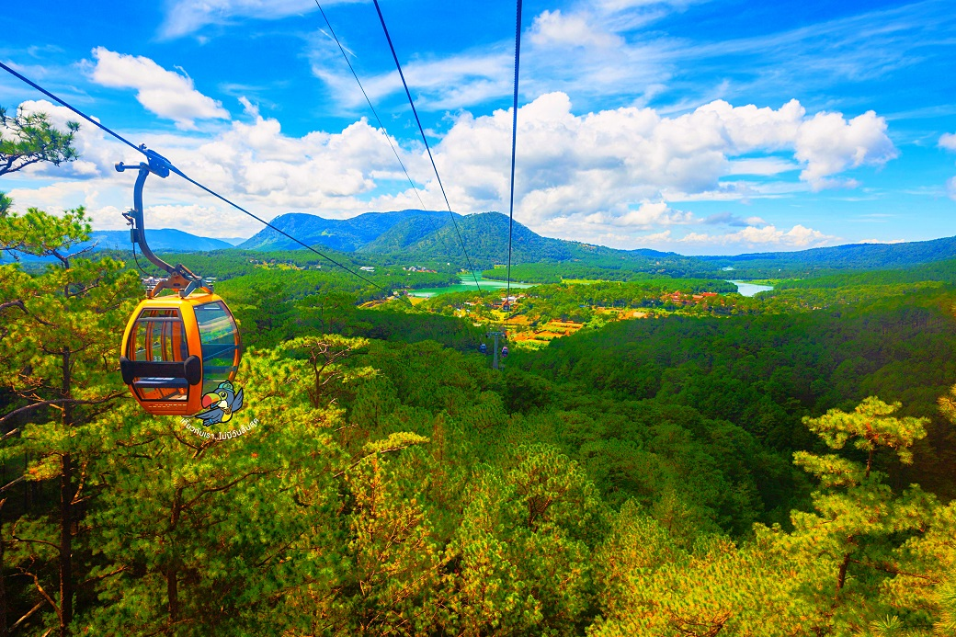

|  |  |
| --- | --- |
| หลังจากนั้นนำท่านเดินทางสู่ **วัดตั๊กลัม (TRUC LAM MONASTERY)** วัดพุทธนิกายเซนแห่งดาลัด หนึ่งในสถานที่ยอดนิยมที่เมืองดาลัด ประเทศเวียดนาม ที่จะต้องไปเยือน ที่วัดแห่งนี้เป็นวัดพุทธนิกายเซนที่ตั้งอยู่บนยอดเขา เต็มไปด้วยป่าสน เป็นวัดสไตล์ญี่ปุ่นอยู่ท่ามกลางธรรมชาติสวยงาม และอากาศเย็นสบายตลอดปี จึงเป็นอีกหนึ่งแลนด์มาร์คของเมืองดาลัดที่จะต้องไปเช็คอิน เป็นวัดที่เต็มไปด้วยธรรมชาติที่สวยงาม |  |

ค่ำ บริการอาหารค่ำ ณ ภัตตารคาร พิเศษ ... เมนูบุฟเฟ่ปิ้งย่าง

ที่พัก RIVER PRINCE HOTEL ระดับ 4 ดาวหรีอเทียบเท่า

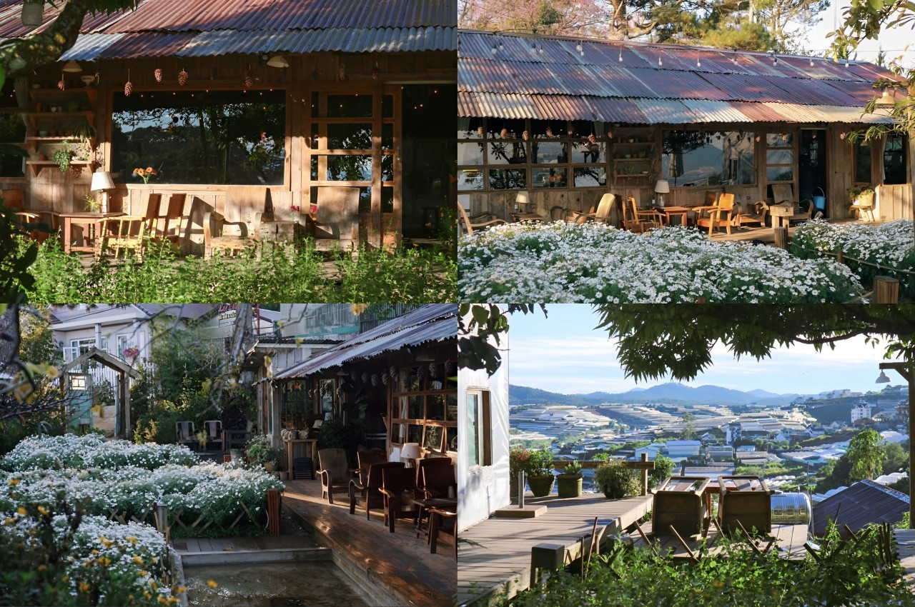

**Day4 TUI MO TO CAFÉ – สนามบินเลียนเคือง – เมืองโฮจิมินห์ – สนามบินเตินเซินเญิ้ต**



เช้า บริการอาหารเช้า ณ ห้องอาหารของโรงแรม

นำท่านเดินทางสู่ **TUI MO TO CAFÉ** เรียกได้ว่าการมาเที่ยวเมืองดาลัดที่มีแต่ความโรแมนติกในทุกมุมของเมือง จะขาดไม่ได้นั้นคือการได้มาเที่ยวคาเฟ่เมืองดาลัด ไม่ว่าท่านจะผ่านกี่ตรอกซอกซอยท่านก็จะได้พบกับคาเฟ่น่ารักๆมากมายทั่วทั้งเมือง ให้ท่านชมเครื่องดื่ม กับการชมวิวเมืองดาลัดยามเช้า เป็นการบอกลาเมืองดาลัดที่สุดแสนโรแมนติก ก่อนจะนำท่านเดินทางเข้าสู่สนามบินเพื่อเดินทางกลับประเทศไทย

นำท่านท่านเดินทางสู่ **สนามบินเลียนเคือง** เพื่อบินภายในประเทศสู่ **เมืองโฮจิมินห์**

12.35 นำท่านเดินทางสู่ **สนามบินเตินเซินเญิ้ต ประเทศเวียดนาม** เที่ยวบินที่ **VN1383**

13.35 เดินทางถึง **สนามบินเตินเซินเญิ้ต ประเทศเวียดนาม**

เที่ยง บริการอาหารกลางวัน พิเศษ ... เมนูเฝอเวียดนาม

16.40 นำท่านเดินทางสู่ **สนามบินสุวรรณภูมิ ประเทศไทย** เที่ยวบินที่ **VN607** (บริการอาหาร และเครื่องดื่มบนเครื่อง)

18.30 เดินทางถึง **สนามบินสุวรรณภูมิ ประเทศไทย** โดยสวัสดิภาพ ... พร้อมความประทับใจ

